
Ritminukas

Tai kompiuterinė sistema su grafine vartotojo sąsaja (GUI), skirta širdies ritmo (ŠR) reguliavimo modelio parametrų, susijusių su kvėpuojamąja aritmija ir barorefleksu, personalizavimui konkretiems empiriniams žmogaus psichofiziologinių duomenų įrašams ir po to išskirti liekamuosius ŠR svyravimus – kardiogramos R dantelių prasislinkimus, kurių negalima paaiškinti kvėpuojamosios aritmijos ir baroreflekso mechanizmais. Sistema taip pat apima automatinį psichofiziologinių signalų apdorojimą, elektrokardiogramos R dantelių aptikimo algoritmus, R dantelių peržiūros ir taisymo GUI, ŠR reguliavimo modelį.
Kompiuterinė sistema su ŠR modeliu sukurta įgyvendinant projektą Nr. 09.3.3-LMT-K-712-19-0228 „Kompiuterinė sistema personalizuotam širdies ritmo reguliavimo modeliavimui ir tyrimams“. Projektas finansuotas Europos socialinio fondo lėšomis pagal priemonę Nr. 09.3.3-LMT-K-712 „Mokslininkų, kitų tyrėjų, studentų mokslinės kompetencijos ugdymas per praktinę mokslinę veiklą“.



© 2020-2023 Mindaugas Baranauskas
© 2020-2023 Kauno technologijos universitetas

Licencija
Ši programa yra laisva. Jūs galite ją platinti ir/arba modifikuoti remdamiesi Free Software Foundation paskelbtomis GNU Bendrosios Viešosios licencijos sąlygomis: 3 licencijos versija, arba (savo nuožiūra) bet kuria vėlesne versija.
Ši programa platinama su viltimi, kad ji bus naudinga, bet BE JOKIOS GARANTIJOS; taip pat nesuteikiama jokia numanoma garantija dėl TINKAMUMO PARDUOTI ar PANAUDOTI TAM TIKRAM TIKSLU. Daugiau informacijos galite rasti pačioje GNU Bendrojoje Viešojoje licencijoje.
Jūs kartu su šia programa turėjote gauti ir GNU Bendrosios Viešosios licencijos kopiją; jei ne - žr. <https://www.gnu.org/licenses/>. Neoficialų GNU Bendrosios Viešosios licencijos versijos Nr. 3 vertimą į lietuvių kalbą: <https://galubickas.lt/gplv3_lt/>.
Kai kurios „external“ kataloge esančios funkcijos gali turėti kitas suderinamas licencijas.

Reikalavimai sistemai
MATLAB R2020b arba aukštesnė versija su
- Simulink
- Signal Processing Toolbox
- Statistics and Machine Learning Toolbox
- Curve Fitting Toolbox
- Global Optimization Toolbox
- Parallel Computing Toolbox (nebūtina, bet primygtinai rekomenduojama)

Palaikomi psichofiziologinių duomenų formatai
„Ritminukas“ gali nuskaityti:
- European Data Format (EDF) arba EDF+ per MATLAB edfinfo ir edfread funkcijas (šios įtrauktos į „Signal Processing Toolbox“ tik nuo MATLAB R2020b);
- BIOPAC eksportuotosios į MATLAB MAT rinkmenos;
- BIOPAC ACQ per išorinę load_acq funkciją (tačiau glaudinimas nepalaikomas);
- EEGLAB SET ir kitos rinkmenos (kai EEGLAB įdiegtas sistemoje – jo nėra „Ritminuke“) – kitų formatų palaikymas priklauso nuo į EEGLAB įdiegtų papildinių, pvz., BIOSIG, FILEIO.

Širdies ritmo reguliavimo modelis
Sistema su GUI gali matyti ir naudoti bet kokius ŠR reguliavimo modelius ir jų versijas, kurių pradžioje yra žodis „ritminukas“. Norėdami sužinoti konkretaus modelio parametrus, ieškokite pridedamų TXT rinkmenų arba pagrindiniame „Ritminuko“ lange užvesdami pelės žymeklį virš mygtuko „Modelio parametrai“ skaitykite debesėlyje iškylančius paaiškinimus.
Numatytuoju atveju ŠR modelio įvedime yra:
- tikrųjų EKG R dantelių išsidėstymas laike (Rt);
- kvėpavimo signalas (kvepavimas);
- kraujo spaudimo signalas (abp);
ŠR modelis išveda:
- sumodeliuotų R dantelių laikus (Rtm) ir
- simpatinį nervų aktyvumą (SNA arba MSNA – kaip timeseries tipo kintamąjį).
Numatytame ŠR modelyje įgyvendintas tikrųjų ir modeliuojamų R dantelių sugretinimas, kuris reikalingas tolesniam liekamųjų ŠR svyravimų – sumodeliuotų R dantelių poslinkių tikrųjų R dantelių atžvilgiu – išgavimui už modelio ribų.
Taigi tyrėjai gali susikurti kitą naują arba tobulinti esamą ŠR modelį bei išsaugoti kaip kitą jo versiją ir ŠR modelio personalizavimui naudoti tą pačią „Ritminuko“ GUI.

Naudojimas
Norėdami paleisti „Ritminuko“ GUI, MATLAB programoje įvykdykite RITMINUKAS_GUI. Tuomet galėsite galėsite pasirinkti psichofiziologinių duomenų rinkinius, ŠR reguliavimo modelį, konfigūruoti darbo eigos (žr. 1 pav.) bei ŠR modelio parametrus (žr. 2 pav.), pasirinkti išvestis ir jų vietą (rezultatų katalogą). Dauguma parinkčių turėtų būti savaime suprantamos.
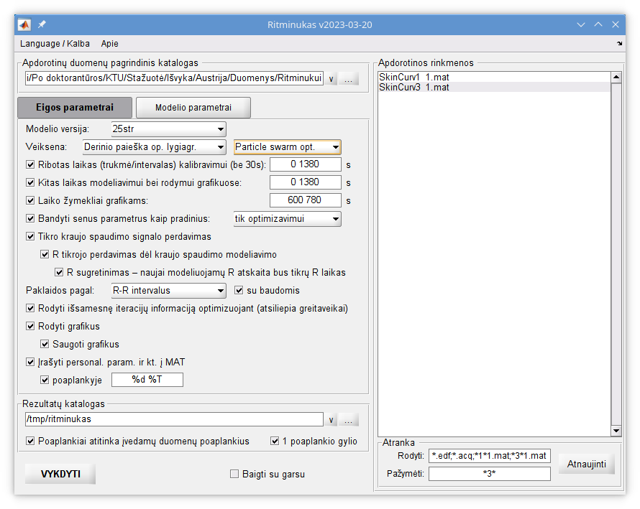
1 pav. Pagrindinis „Ritminuko“ langas su skydeliu darbo eigai konfigūruoti.
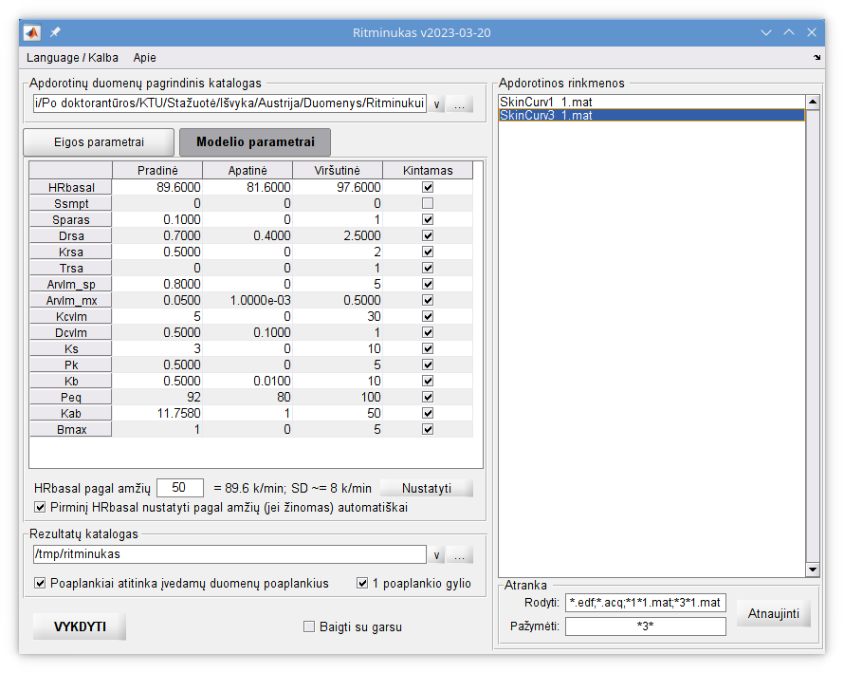
2 pav. „Ritminuko“ langas su skydeliu širdies ritmo modelio parametrams konfigūruoti.

„Ritminukas“ turi kelias darbo eigos veiksenas:
- „Vienas tikslus“ – ŠR modelio paleidimas tik vieną kartą, o modelio parametrams naudojamos parametrų lentelės reikšmės iš „pradinių“ reikšmių stulpelio (žr. 2 pav.).
- „Derinio paieška op. lygiagr.“ – automatizuotas ŠR reguliavimo modelio personalizavimas pagal parametrų lentelėje naudotojo nustatytas parametrų apatines ir viršutines ribas (žr. 2 pav.); ši veiksena gali išbandyti tūkstančius parametrų rinkinių atitinkamą kartų paleisdamas ŠR modelį. Jei įmanoma, optimizavimas vyksta lygiagrečiuose procesuose – taip gerokai sutrumpėja skaičiavimų trukmė. Galite pasirinkti vieną iš šių MATLAB optimizavimo algoritmų: Pattern search, Surrogate optimization, Particle swarm optimization, Genetic algorithm, Nonlinear programming, MultiStart arba GlobalSearch.
- „Derinio paieška optimizavimui“ yra beveik tokia pati veiksena kaip aukščiau aprašyta „Derinio paieška op. lygiagr.“, tačiau optimizavimas bus atliekamas kaip vienas nuoseklus procesas (nėra lygiagrečių procesų), tad prireiks daugiau laiko gaunant tuos pačius rezultatus. Ji gali praversti norint matyti kiekvieno išbandomo atvejo rezultatus gyvai.
- „Rankinė (tik įkelti duomenis)“ – į MATLAB darbo erdvę kaip „SimIn“ objektą iš anksto įkels parametrus, naudotojo įvestus kaip „pradines“ ŠR modelio reikšmes (žr. 2 pav.) ir nuskaitytuosius psichofiziologinius duomenis, tačiau nebus paleidžiamas ŠR modelis.
- „Tik simuliacija“ – įkels parametrus ir duomenis (kaip ir „Rankinė (tik įkelti duomenis)“ veiksenos atveju), atidarys Simulink modelį, paleis jį ir išsaugos „SimOut“ objektą MATLAB darbo erdvėje. Tačiau ši veiksena neatliks jokių darbų už modelio ribų, pvz. : nei paklaidų įvertinimo, nei R dantelių sugretinimo taisymo, nei bus kuriami grafikai.
- „Tik nuskaityti senus rezultatus“ – perskaityti anksčiau išsaugotus personalizuotus sprendimus; ŠR modelis nebus paleistas.
Norėdami paleisti sukonfigūruotą darbą, spauskite „VYKDYTI“.
Jei jūsų pasirinktas psichofiziologinis duomenų rinkinys dar nebuvo naudojamas, atsivers dialogo langas (žr. 3 pav.), kuriame bus rodomi EKG R dantelių laikai („R laikai“) – peržiūrėkite ir, jei reikia reikia, pataisykite juos. Jei išsaugosite, bet ateityje norėsite dar pataisyti šiuos „R laikus“, atidarykite pop_RRI_perziura, importuokite RRT rinkmeną, pakoreguokite R dantelius ir perrašykite rinkmeną eksportuodami pataisytus duomenis.
Pasibaigus darbui rezultatų kataloge rasite TXT rinkmeną su optimizuotais rezultatais ir, jei pasirinkote, papildomus grafikus; taip pat (priklausomai nuo konfigūracijos) įvedimo kataloge šalia psichofiziologinių duomenų rasite optimizuotus/asmeninius ŠR modelio parametrus MAT rinkmenoje pakartotiniam naudojimui (įvedimui) su „Ritminuku“.

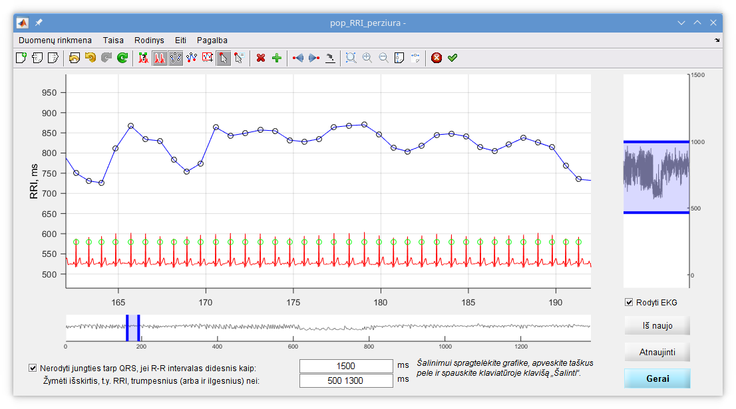
3 pav. Interaktyvus „pop_RRI_perziura“ dialogas EKG R dantelių peržiūrai ir taisymui.

Žr. https://sccn.ucsd.edu/eeglab/plugin_uploader/plugin_list_all.php
Taip pat žr. http://biosig.sourceforge.net/
Taip pat žr. https://www.fieldtriptoolbox.org/development/module/fileio/

